Dombóvári Közös
Önkormányzati Hivatal
7200 Dombóvár, Szabadság u. 18.
Tel.: 74/564-564
Fax: 74/564-501

Települési támogatás -

Szennyvízcsatorna rákötés költségeinek támogatása

Ügyfélfogadás rendje a Városházán (Szabadság u. 18.)
Hétfő: 12.30-16.00
Kedd: ZÁRVA
Szerda: 12.30-16.00
Csütörtök: 8.00-12.00
Péntek: ZÁRVA

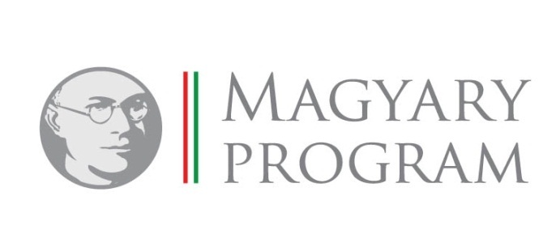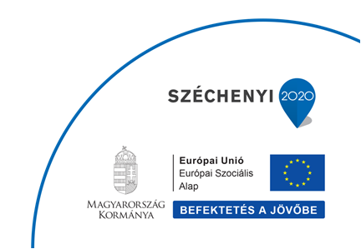

Települési támogatás

Szennyvízcsatorna rákötés költségeinek támogatása

A Képviselő-testület települési támogatást nyújt a szennyvízcsatorna rákötés megvalósításának költségeihez. A támogatás célja a műszakilag rendelkezésre álló közcsatornára történő rákötés elősegítése.

Szennyvízcsatorna rákötés
költségeinek támogatásásra jogosult:

- az a kérelmező, akinek a háztartásában az egy főre jutó havi jövedelem nem haladja meg a szociális vetítési alap összegének 300%-át (85.500,- Ft), egyedülélő esetén a 400%-át (114.000,- Ft) és sem a kérelmező, sem a vele együtt élő személy nem rendelkezik vagyonnal,

- a kérelemben megjelölt ingatlannak legalább 50% tulajdoni hányad arányában tulajdonosa, vagy haszonélvezője,

- a kérelemben megjelölt ingatlanban állandó bejelentett lakcímmel rendelkezik,

- nyilatkozik arról, hogy a kérelemben megjelölt ingatlanban életvitelszerűen él és

- nem rendelkezik lejárt tartozással az önkormányzat felé.

A támogatás ugyanazon ingatlanra csak egy jogosultnak állapítható meg.

A megállapított támogatás a kivitelező részére kerül átutalásra, a munka elvégzését követően, az Önkormányzat nevére kiállított számla ellenében, melyen fel kell tüntetni a kivitelezés helyét is.
A rákötés megvalósulását a DRV Zrt. igazolja, mely igazolást csatolni kell a támogatás kifizetési kérelemhez.

A támogatás mértéke a szennyvízcsatorna rákötés költségeinek 80%-áig terjedhet, de legfeljebb 60.000,- Ft összegben állapítható meg.

A kérelemben foglaltak vagy a kivitelezés ellenőrzésére az eljárás során helyszíni szemle végezhető.

A kérelem formanyomtatvány az ügyfélszolgálati irodában kérhető, illetve a Hivatal honlapjáról www.dombovar.hu letölthető.

